PREFEITURA MUNICIPAL DE RIBEIRÃO CORRENTE
DEPARTAMENTO DE EDUCAÇÃO
E.M.E.B. ”JORNALISTA GRANDUQUE JOSÉ”
Rua Marechal Deodoro, 815, centro – Ribeirão Corrente -SP - CEP: 14.445-000
Fone: (16) 3749.1017

- Atividades domiciliar de Geografia – Professora Elisângela / Talita

Semana de 20/4 a 24/04/20
- Orientações - Ler os textos, assistir o vídeo e fazer a pesquisa “escrita” no caderno.
- Segue também a correção das atividades da semana de 13/4 a 17/4.

A formação do planeta terra e características geográficas gerais: o homem na imensidão do universo

O homem moderno surgiu no planeta Terra há cerca de apenas 200.000 anos, enquanto seu ancestral mais próximo apareceu há 400.000 anos.
Quase nada quando comparado com a história da formação do planeta terra e menos ainda em relação ao surgimento do sistema solar ou do universo conhecido.
Refletir sobre estas questões nos mostra o quanto somos pequenos diante de tudo que existe.
Porém, continuamos a destruir a natureza e tratar nosso próximo com desdém.
A solução é olhar para fora de nós mesmos e quem sabe, assim, voltar a olhar para dentro, fazendo uma reflexão mais aprofundada para mudar o mundo a partir do “eu”.
A formação do sistema solar.
Segundo a teoria mais aceita, o universo surgiu através do “Big Bang”, por volta de 13 bilhões de anos atrás.
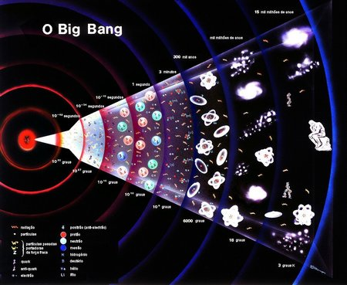

Quando uma massa em estado extremamente denso e quente, o chamado “átomo primordial”, começou a se expandir, afastando os objetos continuamente, movimento que persiste até hoje.
Um conceito que cria um paradoxo, pois se o universo se expande no tempo e espaço, porque antes era imutável.
O que então teria criado um desequilíbrio em meio a uma massa estática?
Para responder esta questão, uma teoria mais recente diz que o universo nunca foi estático, sempre esteve em expansão.
Acontece que passa a impressão de ter sido imutável devido à limitação do que os telescópios permitem observar.
Neste sentido, haveria universos paralelos, com múltiplas realidades.
Outra teoria diz que antes o universo era vasto e foi encolhendo até se tornar o átomo primordial, agora está se expandindo e um dia voltara a diminuir até chegar novamente a uma massa densa e quente.
A formação do planeta Terra.
Estima-se que o planeta Terra tenha se formado há cerca de 4 bilhões de anos, propiciando um ambiente que originou vida na forma de moléculas auto replicadoras há cerca de 1 bilhão de anos.
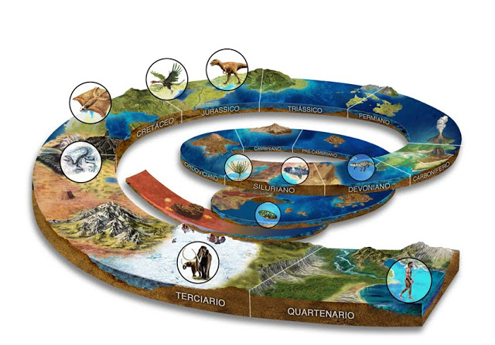
Estas ultimas, depois, transformadas em organismos multicelulares e formas de vida mais complexas como plantas e animais na chamada expansão Cambriana há 530 milhões de anos.
Acompanhando a evolução do planeta e da vida, existem teorias que defendem a hipótese de que a Terra teria passado por cinco extinções em massa, a ultima ocorrida há 65 milhões de anos, responsável pela extinção dos dinossauros devido ao impacto de um asteroide.
O único satélite natural da Terra, a lua, segundo alguma hipótese teria evitado outras extinções, funcionando como um escudo contra o impacto de corpos celestes.
Alias, segundo a teoria mais aceita, a lua foi formada quando um objeto do tamanho de Marte se chocou com a Terra.
Segundo esta hipótese, parte deste objeto teria se fundido com a terra e parte se desprendido, formando a lua, situada a cerca de 384 mil km de distância da terra, com 1/4 de seu tamanho e 1/6 de sua gravidade.
A origem do termo Terra vem a partir dos gregos na antiguidade.
Assistam o vídeo ( o link está abaixo) para complementar o conhecimento.
https://www.youtube.com/watch?v=JPbg0WVPT0A
Fazer uma pesquisasobre as Eras geológicasno caderno
Correção das atividades da Semana 13/4 a 17/4 de abril
Texto-ESTAÇÕES DO ANO - Correção
- a) As estações do ano acontecem por causa da inclinação do eixo da Terra em relação ao Sol e pelo movimento de Translação realizado pelo Planeta Terra.
b) O movimento do nosso planeta em torno do Sol dura um ano. A este movimento dá-se o nome de movimento de Translação e a sua principal consequência é a mudança das estações do ano.
c)No hemisfério sul
d) Durante a estação, várias espécies de animais, principalmente de pássaros, migram para outras regiões mais quentes.
2-a) Suas principais características são dias longos e quentes (temperatura elevada).
b) Redução de chuvas, mudanças bruscas no tempo, nevoeiros em algumas regiões, entre outras.
c) O inverno é caracterizado, principalmente, pelas baixas temperaturas.
d) É uma época em que ocorre o florescimento de várias espécies de plantas. Portanto, é um período em que a natureza fica bela, presenteando o ser humano com flores coloridas e perfumadas.
3- F / V / F/ V
4- 1 / 3 / 4 / 2
5- (a) quentes
b) outono
c) primavera
d) inverno
Texto – Os Fusos Horários - Correção
- B
- D
- a) 11 horas b) 10 horasc) 9 horas d) 8 horas
- 11 horas

- Cruzadinha
- Fuso horário
- Hora
- Aumentam
- Aumentam
- Greenwich
- Rotação
- Meridianos

